TISKOVÉ KOMUNIKÉ
19/11/2021

JIŽ 40 000 OBJEDNÁVEK:

DACIA SPRING DEMOKRATIZUJE SVĚT ELEKTROMOBILITY

- Spring je úspěšný, za osm měsíců bylo registrováno více než 40 000 objednávek*
- Dacia Spring oslovuje zejména nové zákazníky

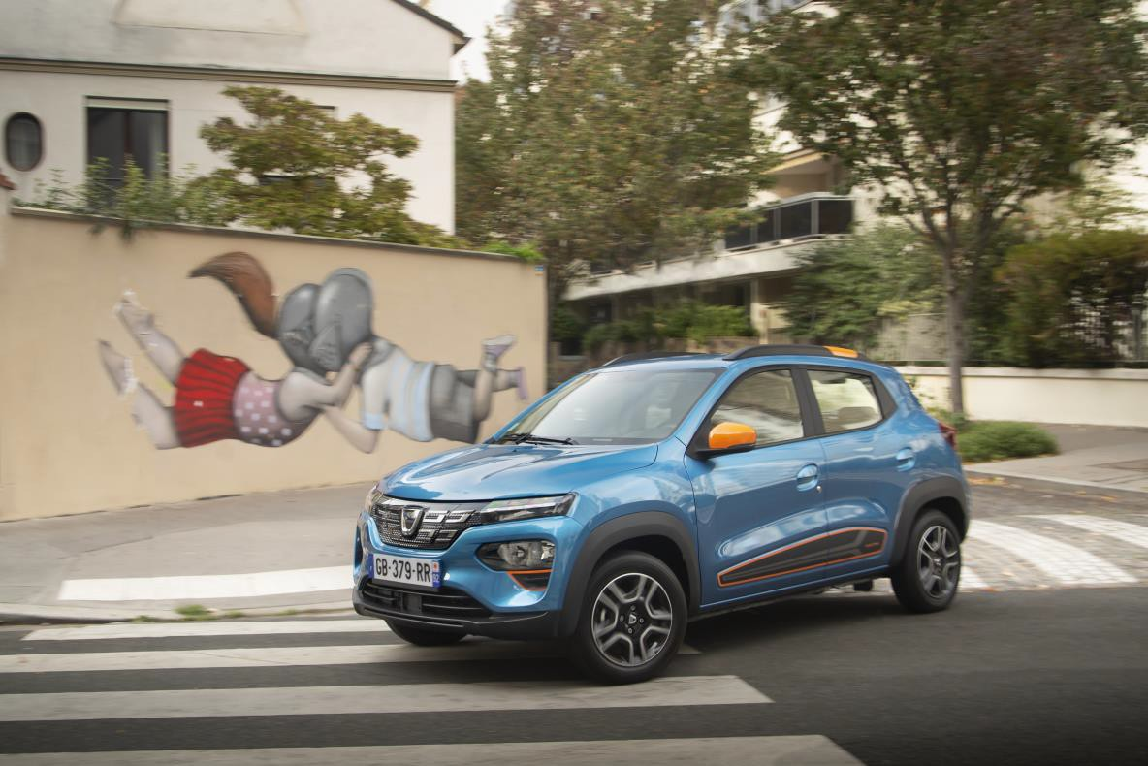

První zákazníci již od října nadšeně navštěvují síť prodejen Dacia, aby si převzali svůj nový vůz Spring, který si předobjednali v období od března do června 2021.

Tato bezprecedentní předobjednávková akce spuštěná v mnoha evropských zemích (Francie, Itálie, Německo, Rumunsko, Španělsko atd.) zaznamenala velký úspěch a během tří měsíců bylo provedeno více než 16 000 rezervací.

A to ještě není konec! V celé Evropě, v městských, příměstských i venkovských oblastech, si Spring nadále získává zákazníky s více jak 5 000 objednávkami měsíčně od července.

* z nichž je 15 000 vozidel již dodaných

Nabídkou městského vozu se vzhledem SUV, 100 % elektrického a dostupného pro co největší počet lidí, jde Dacia s dobou. Snadné používání a nabíjení, stejně jako dojezd až 305 km ve městě (městský cyklus WLTP, 230 km v kombinovaném cyklu WLTP) z něj činí relevantní nástroj mobility pro většinu Evropanů, kteří denně ujedou v průměru jen 30 km.

Model Spring, zastánce 100% elektrické mobility, je oblíbený u zákazníků značky, které již přesvědčily vlastnosti vozů Dacia: jednoduché, robustní, dostupné a s nejlepším poměrem ceny a výkonu.

Spring je však především vozem, který oslovuje zcela nové zákazníky, protože většina z nich kupuje vůz Dacia poprvé (8 z 10 ve Francii).

« S více než 40 000 objednávkami za osm měsíců je Spring na skvělém začátku. Zpřístupněním elektromobility pro každého získává Spring jak zákazníky, kteří již značku Dacia znají, tak většinu nových zákazníků. R-EVolution je v plném proudu! »
Xavier Martinet, obchodní a marketingový ředitel značky Dacia

O SPOLEČNOSTI DACIA:
DACIA, KTERÁ SE ZRODILA V ROCE 1968 A V ROCE 2004 BYLA UVEDENA NA TRH V EVROPĚ A V OBLASTI STŘEDOZEMNÍHO MOŘE, VŽDY NABÍZELA VOZY S NEJLEPŠÍM POMĚREM CENY A VÝKONU A NEUSTÁLE MĚNILA DEFINICE TOHO, CO JE PODSTATNÉ. ZNAČKA DACIA, KTERÁ JE PRŮKOPNICKOU ZNAČKOU, NAVRHUJE VOZIDLA, KTERÁ JSOU JEDNODUCHÁ, VŠESTRANNÁ, SPOLEHLIVÁ A
ODPOVÍDAJÍ ŽIVOTNÍMU STYLU ZÁKAZNÍKŮ. MODELY DACIA SE STALY MĚŘÍTKEM TRHU: LOGAN, NOVÝ VŮZ ZA CENU OJETINY, SANDERO, NEJPRODÁVANĚJŠÍ VŮZ PRO EVROPSKÉ ZÁKAZNÍKY, DUSTER, NEJDOSTUPNĚJŠÍ SUV, SPRING, MISTR DOSTUPNÉ ELEKTRICKÉ MOBILITY V EVROPĚ. DACIA JE ZNAČKA SKUPINY RENAULT, KTERÁ JE ZASTOUPENA VE 44 ZEMÍCH. OD ROKU 2004 PRODALA DACIA PŘES 7 MILIONŮ VOZŮ.

KONTAKT PR: JITKA SKALIČKOVÁ@RENAULT.CZ, +420 602 275 168

